DOA DAN ANAK
Suatu Tinjauan Teologis Praktis tentang Hubungan Peran orang Tua dalam
Mengajar Anak Berdoa Umur 4-12 Tahun dengan Kemampuan Anak Berdoa
di Gereja Toraja Jemaat Agung Tarra Tallu Klasis Masamba
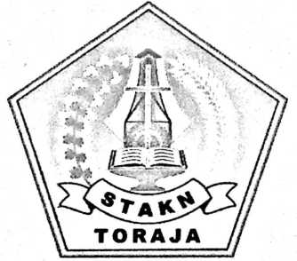

SKRIPSI
Diajukan guna Memenuhi Salah Satu Persyaratan untuk Memnuhi
Gelar Sarjana Pendidikan Agama Kristen (S.Pd.K)
OLEH:
ANI LILING SA’BI
20062507

SEKOLAH TINGGI AGAMA KRISTEN NEGERI

(STAKN) TORAJA

2010

Sub Judul | : Suatu Tinjauan Teologis Praktis tentang Hubungan Peran Orang Tua  1  dalam Mengajar Anak Berdoa Umur 4-12 Tahun dengan  1  Kemampuan Anak Berdoa di Gereja Toraja Jemaat Agung Tarra  Tallu Klasis Masamba.
Ditulis Oleh | : Ani Liling Sa’bi
NIRM | : 20062507
Jurusan | : Pendidikan Agama Kristen

Judul Skripsi  Sub Judul | : DOA DAN ANAK  : Suatu Tinjauan Teologis Praktis tentang Hubungan Peranan Orang  Tua dalam Mengajar Anak Berdoa Umur 4-12 Tahun dengan  Kemampuan Anak Berdoa di Geija Toraja Jemaat Agung Tarra Tallu  Klasis Masamba.
Ditulis oleh  Jurusan  Dosen Pembimbing | : Ani Liling Sa’bi  : Pendidikan Agama Kristen  : Petrus Tiranda, S.Th.  Sanda Mongan, S.Th

Telah dipertahankan oleh penulis di depan Panitia Ujian Saijana (SI) Sekolah
Tinggi Agama Kristen Negeri (STAKN) Toraja PADA TANGGAL 06 Nopember 2010 dan
dinyatakan lulus dengan nilai: B+ (be plus)

Dewan Penguji
- Penguji I : Samuel Tokam, S.Th.
- Penguji II : Alfrida L. Membala, S.PAK.
- Pembimbing I : Petrus Tiranda, S.Th.
- Pembimbing II: Sanda Mongan, S.Th.

Panitia Ujian
Ketua,
Salmon Ramantung, S.Th.
NIP. 197607272006041001
Rantepao, Nopember 2010
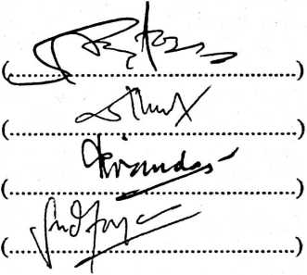
Sekretaris,
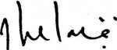
Fa ar Kelana, S.Th.
NIP. 197<'02172008011016
Mengetahui
Pgs. Ketua STAKN Toraja
Drs. F. Thomas Edison,M.Si
NIP. 195202081979031002
iii

ABSTRAKSI
ANI LILING SA’BI, 2010. Hubungan peran orang tua dalam mengajar anak berdoa
dengan kemampuan anak berdoa. Jurusan Pendidikan Agama Kristen.
Penelitian ini bertujuan untuk mengetahui peran orang tua dalam mengajar
anak berdoa dengan kemampuan anak berdoa di Gereja Toraja Jemaat Agung Tarra
Tallu Klasis Masamba.
Dalam melakukan penelitian ini, penulis menggunakan metode deskriptif
dengan total populasi adalah seluruh KK di Jemaat Agung Tarra Tallu Klasis
Masamba tahun 2010 yang berjumlah 21 KK atau 81 jiwa. Penulis menggunakan
metode angket dan dokumentasi. Data yang diperoleh melalui kuisioner dianalisis
dalam bentuk persentase.
Setelah melakukan penelitian, hasil yang diperoleh tinggi rata-rata 81,66%
dan rata-rata sedang dan rendah masing-masing 9%. Ini berarti peran orang tua dalam
mengajar anak berdoa agar memiliki kemampuan untuk berdoa sudah terlaksana
dengan baik namun masih ada beberapa orang tua yang belum menyadari peran dan
tugasnya dalam mengajar anak berdoa yang berimplikasi pada kemampuan anak
untuk berdoa.
Dari penjelasan tersebut di atas, penulis menyimpulkan bahwa peran orang tua
dalam mengajar anak berdoa yang berdampak pada kemampuan anak berdoa, itu
sangat dipengaruhi oleh sejauh mana orang tua menyadari hakekat dan panggilannya
sebagai suatu keluarga Kristen yang hidup hanya oleh kasih Anugerah Allah.
Kata Kunci : Orang tua sangat- berperan dalam mengajar dan berdoa

